Weboldalnet – weboldalfejlesztés
Egy egyszerű oldalt fogunk fejleszteni, ahol szolgáltatások lesznek megjeleníttetve.
Klíma:
- szerelés
- telepítés
- tisztítás
Előbbi kettőhöz ajánlatkérés és kapcsolatfelvételi lehetőség lesz.
Utóbbihoz egy foglalórendszer, ahol te saját magadnak az admin felületen fogod tudni beállítani az időpontokat a következőképpen:
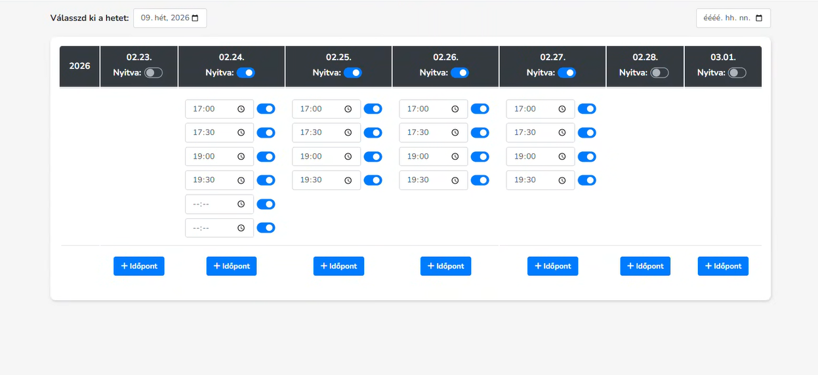
Adott napokat fogsz tudni megnyitni és manuálisan fogod tudni hozzáírni az időintervallumokat órában.
Ezeket az ügyfél a foglalási lehetőségnél egy legördülő menüben fogja látni, ami már foglalt ott szürke lesz és nem lesz duplán foglalható.
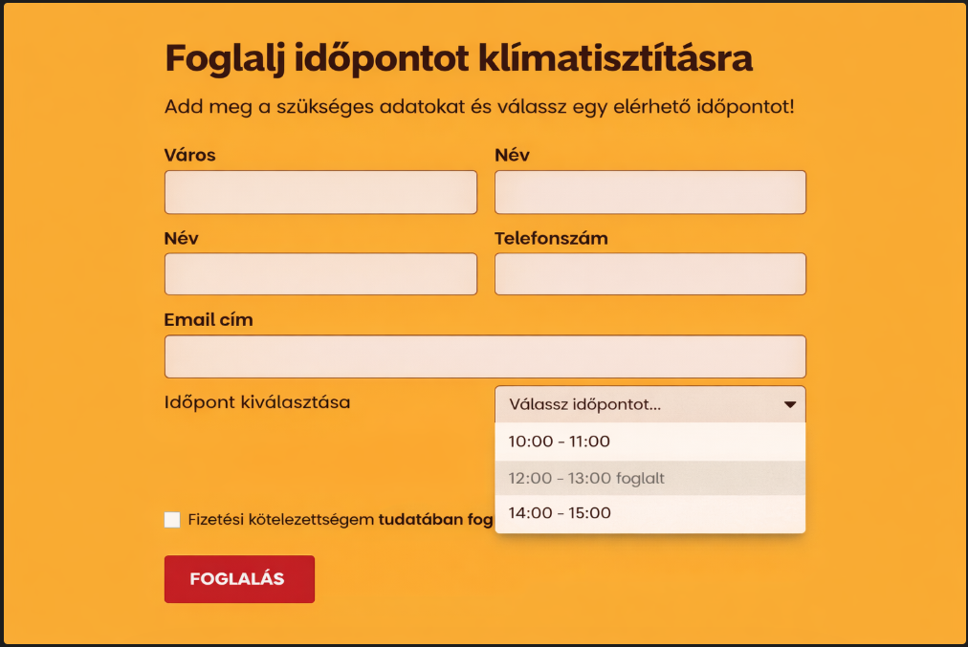
Ez a rendszer még alapból nem lesz összekötve a naptáraddal, ezekről a foglalásokról emailben fogsz értesítőt kapni, valamint az admin felületen fogod tudni nyomonkövetni.
Először próbáljuk ki a rendszert és utána a következő lépésben meg fogjuk tudni csinálni neked az összeköttetést is.
Az ügyfelek részére lesz egy pipálható négyzet: „Fizetési kötelezettségem tudatában foglalok.” Ennek alapvetően nem lesz még semmi velejárója, ha ebbe komolyságot is akarunk tenni akkor egy ügyvéddel kell ÁSZF-et íratni, amit el kell fogadni az ügyfélnek és akkor a pipálást követően fizetési felszólítás és jogi út is lehet belőle, ellenben semmi.

